***Specyfikacja na wykonanie hologramu.***

*Poz.1 -* Hologram do oznakowania przepustek osobowych i samochodowych

**Hologram 16 mm** – folia do hologramu koloru miedzianego, kształt hologramu okrągły o średnicy około 16 mm, logotyp nadrukowany, kolor czarny mat, oraz po obwodzie napis **CWCR OZ W BYDGOSZCZY,** czcionka Arial, wielkość liter i rozmieszczenie napisów proporcjonalnie do kształtu, podkład hologramu o dowolnej grafice mieniące się różnymi barwami z efektami kinetycznymi, uniemożliwiające drukowanie i kopiowanie, hologram musi ulegać destrukcji podczas próby odklejenia, odporny na działanie czynników fizykochemicznych.

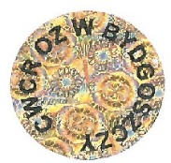

**∅ 16 mm.**